一级建造师《港口与航道工程管理与实务》试卷

1.在海港设计潮位中，小潮平均低潮位低于（ ）。

A.是低落潮位

B.大潮平均低潮位

C.平均低潮位

D.平均潮位

答案：D

2.黏性发的液性 IL=0.5，土的状态是（ ）。

A.硬塑

B.可塑

C.软塑

D.固塑

答案：B

3.墩粗直螺纹接头比套筒冷挤压接头节省钢材约（ ）。

A.70%

B.30%

C.50%

D.65%

答案：A

4.大体积混凝土施工中，冷却水温度与混凝土内部温度之差不超过（ ）。

A.10℃

B.15℃

C.20℃

D.25℃

答案：D

5.土工织物在码头工程中主要应用（ ）功能。

A.反虑

B.加筋

C.隔离

D.防护

答案：A

6.在海港工程中碳素钢浪溅区的单面年平均腐蚀速度达( )。

A.0.05～0.10mm/a

B.0.12～0.20mm/a

C.0.25～0.40mm/a

D.0.20～0.50mm/a

答案：D

7.重力式码头抛石基床整平的精度要求是（ ）。

A.粗平±150mm，细平±100mm

B.整平±100mm，极细平±30mm

C.细平±50mm，极细平±30mm

D.细平±150mm，极细平±50mm

答案：C

8.易变河口拦门沙航道的整治，宜采取建（ ）的工程措施。

A.单侧或双侧导堤

B.单侧或双侧丁坝

C.一边丁坝、一边锁坝

D.锁坝

答案：A

9.某工程绞吸挖泥船施工统计折挖泥时间为 1800h，吹水时间为 100h，生产性停歇时间为 200h，

非生产性停歇时间为 300h,则该船的时间利用率为（ ）。

A.70.0%

B.75.0%

C.79.2%

D.87.5%

答案：C

10.施工单位应在发生质量事故后（ ）小时内上报质监部门。

A.12 小时

B.24 小时

C.48 小时

D.72 小时

答案：B

11.港口与航道工程水上交通事故的一般事故是指溢油（ ）的事故。

A.1t 以下

B.1t 以上 100t 以下

C.100t 以上 500t 以下

D.500t 以上 1000t 以下

答案：B

12.企业发生重大事故及人身伤亡事故，必须立即将事故概况等，用最快速方法分别报告上级主管部门、行业安全管理部门和当地劳动、公安、人民检察院及（ ）。

A.工会

B.监察

C.行业协会

D.纪检部门

答案：A

13.海上航行警告和航行通告应当在活动开始之日的（ ）前向该活动所涉及的海区的区域主

管机关递交发布书面申请。

A.3d

B.7d

C.10d

D.15d

答案：B

14.危险性较大的分部分项工程，施工单位需编制（ ）方案。

A.安全

B.专项

C.技术

D.观测

答案：B

15.额外工作索赔的计算基础价格是（ ）。

A.成本+利润

B.成本+企业管理费

C.成本+工地管理费

D.成本+利息

答案：A

16.施工单位应在具备竣工验收条件后（ ）天内将竣工验收申请报告和竣工资料报业主和监理。

A.3d

B.5d

C.7d

D.14d

答案：C

17.水运工程项目开工前，由( )单位组织相关单位进行分部分项工程划分。

A.施工单位

B.建设单位

C.监理单位

D.质监部门

答案：B

18.高桩码头构件安装的水泥砂浆找平厚度超过（ ）应采取措施。

A.5mm

B.10mm

C.15mm

D.20mm

答案：D

19.港口工程的质量保证体系实行政府监督、法人管理、社会监理、（ ）的制度。

A.企业自律

B.企业自检

C.企业自控

D.企业自校

答案：B

20.整治多汊的潮汐河口口门内浅滩，当选定通航汊道的落潮流分流比不能满足要求时，可采取在非通航汊内建（ ）。

A.顺坝

B.丁坝

C.锁坝

D.护岸

答案：C

21.十字板剪切试验的作用有（ ）。

A.地基上的稳定分析

B.单桩极限承载力

C.地基上的加固效果

D.土层液化趋势

E.地基上的灵敏度

答案：ACE

22.大体积混凝土宜采用的水泥品种有（ ）。

A.矿渣硅酸盐水泥

B.火山灰质硅酸盐水泥

C.硅酸盐水泥

D.普通硅酸盐水泥

E.烧黏土质火山灰质硅酸盐水泥

答案：ABD

23.管涌和流沙(土)的表现形式,在黏性土中表现为( )。

A.隆胀

B.浮动

C.液化

D.断裂

E.翻滚

答案：ABD

24.预应力混凝土大直径管桩采用（ ）等相结合的复合法工艺生产高强度混凝土管节，然后

对管节施加后张预应力进行拼装成长桩。

A.离心

B.振动

C.辊压

D.常压蒸养

E.注浆

答案：ABC

25.港口与航道工程钢结构防腐蚀有( )措施。

A.外壁涂覆防腐蚀涂层

B.采用电化学的阴极防护

C.选用耐腐蚀的钢材品种

D.通电法

E.清除腐蚀层

答案：ABC

26.高桩码头锤型的选择应根据（ ），并结合施工经验或试沉桩情况确定。

A.桩垫材料

B.地质资料

C.桩身结构强度

D.桩的承载力

E.锤的性能

答案：BCDE

27.港口与航道工程中由施工单位提供的合同担保有（ ）。

A.投标担保

B.履约担保

C.预付款担保

D.施工返工担保

E.农民工工资担担

答案：ABC

28.水运工程重大事故隐患清单，施工船舶作业中有（ ）。

A.运输船舶无配载图

B.沉箱浮运未验算浮游稳定性

C.超航区运输

D.工程船舶防台防汛无应急预案

E.工程船舶改造、船舶和陆用设备组合作业未按规定验算船舶稳定性和结构强度。

答案：ACDE

29.在航道整治工程中，护滩带工程由（ ）组成。

A.护面

B.滩面

C.根部护岸

D.软体排

E.混凝土面层

答案：ABCD

30.内河航运建设工程概预算中，计划利润应以（ ）为基础计算。

A.直接工程费

B.基价定额直接费

C.其他直接费

D.现场经费

E.间接费用

答案：BCDE

1. 【背景资料】某十万吨级海港码头，采用重力式沉箱结构，沉箱外形尺寸见图 1-1、1-2。沉箱 被隔墙均匀地分为 12 个隔仓，沉箱四周壁厚为 500mm，中间隔墙厚为 250mm，底板厚为 1500mm。 沉箱四周壁墙上设有 8 个直径ø400mm 的吊孔，6 个直径ø120mm 的进水孔，隔墙上设有 6 个直径 为ø320mm的过水孔。沉箱采用滑模施工，浮运拖带法运输，沉箱吃水为14.5m，拖船速度为5.0km/h， 水流方向与拖船方向相同，流速为 0.5m/s,箱前涌水高度为 0.6m

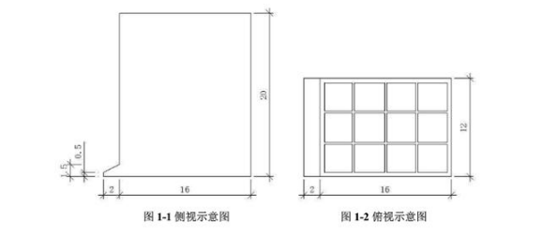

问题：

1.滑模系统由哪些部分组成？

答案：滑模系统主要由模板、围圈、提升架、操作平台、千斤顶、支承杆、油路、操作系统、 垂直运输系统、控制系统及观测装置等组成。

2.简述沉箱滑模施工的工艺流程。

答案：沉箱滑模施工工艺流程为： 安装提升架→安装内外围圈→绑扎竖向钢筋和提升架横梁下钢筋→安装模板→安装操作平 台、栏杆→安装液压提升系统、垂直运输系统以及水、电、控制装置及观测装置→液压系统合 格后插入支承杆→浇筑混凝土与提升模板→模面

3.计算单座沉箱混凝土的工程量（计算结果精确到小数点后两位，下同）

答案：单座沉箱混凝土的工程量

隔仓宽=（12-2×0.5-2×0.25）/3=2.5 m

隔仓长=（16-2×0.5-3×0.25）/4=3.5625m

隔仓高=20-1.5=18.5m

12 个隔仓的总体积=12×3.5×3.5625×18.5=2768.0625m³

沉箱吊孔体积=8×（0.4/2）²×3.14×0.5=0.503m³

沉箱进水孔和过水孔体积

=6×（0.12/2）²×3.14×0.5+6×(0.32/2)²×3.14×0.25=0.155m³

单座沉箱混凝土的工程量

=16×12×20-2768.0625-0.503-0.155+（0.5+1.5）×2/2×12≈1095.28m³

4.计算沉箱的拖带力。

答案：沉箱的拖带力

A=12×(14.5+0.6)=181.2㎡

V=5.0×1000/3600-0.5≈0.889m/s,K=1.0



1. 【背景资料】某公司承建２个新建码头泊位，长 380m、宽 32m，开工日期为 2015 年 7 月 1 日， 总工期为 348d。码头排架间距为 7m，每榀排架布置 7 根ø1000mmPHC 基桩，包括 3 根直桩及 2 对 斜桩；上部结构为现浇钢筋混凝土横梁、预制纵梁、预制面板和现浇面层。栈桥水域段长 120m、 宽 15m，采用ø800mmPHC 管桩和ø1000mm 灌注桩；栈桥陆域段长 80m，采用ø1000mm 灌注桩；上部 结构采用现浇钢筋混凝土帽梁、预制预应力空心板和现浇面层。 公司成立项目部实施该项目，项目部编制施工组织设计时依据了设计文件、招投标文件、 公司贯标体系文件以及相关技术规范，规范有《港口工程桩基规范》JTS254-98、《港口工程预 应力大直径管桩设计与施工规程》（JTS248-2001）、《水运工程质量检验标准》（JTS257-2008）、 《水运工程混凝土施工规范》（JTS202-2011）等。在施工组织设计中，将工程划分为码头工程 和栈桥工程 2

个单位工程。 开工前，项目经理组织全体人员学习有关安全方面的标准、规范、法律、法规和文件，如 《中华人民共和国安全生产法》（2002 年）、《施工现场临时用电安全技术规范》（JGJ46-88）等，并向参加施工的工程船舶、水上作业人员、潜水员进行了水上或水下施工技术安全措施交底。 公司对项目部以上工作中存在的错误及时进行了纠正，保证了项目的正常实施。 施工中，因业主动迁拖延，沉桩施工出现中断，故使沉桩工期滞后了 3 个月，项目部因此 向业主递交了工期延长的申请及索赔申请。

问题

1. 根据背景资料，指出项目部工作的错误之处，并写出正确的做法。

答案：

项目部工作的错误之处及正确做法分别是：

(1)错误 1：将工程划分为码头工程和栈桥工程 2 个单位工程。

正确 1：根据《水运工程质量检检验标准》JTS257-2008 规定，应划分为 1﹟泊位码头工

程和 2﹟泊位码头工程。

(2)错误 2:2002 年颁布的《中华人民共和国安全生产法》

正确 2：新安全生产法，20014 年 8 月 31 日通过，2014 年 12 月 1 日起施行。

(3)错误 3：《施工现场临时用电安全技术规范》JGJ46-88

正确 3：《施工现场临时用电安全技术规范》JGJ45-2005

(4)错误 4：《港口工程桩基规范》JTJ254-98

正确 4：《港口工程桩基规范》JTS167-4-2012

(5)错误 5：项目经理组织安全技术措施交底

正确 5：项目技术负责人组织安全技术措施交底

2.沉桩施工控制应包含哪几个方面？

答案：沉桩施工控制应包含偏位控制、承载力控制和桩的裂损控制。

3.施工单位申请工期延长是否合理？为什么？

答案：合理。理由：沉桩工期滞后了 3 个月是由业主动迁拖延引起。

1. 写出工程索赔成立的条件。

答案：工程索赔成立的条件是：

（1）与合同对照，事件已造成了承包人实际的额外费用增加或工期损失。

（2）造成费用增加或工期损失的原因，根据合同约定不属于承包人的行为责任，也不属于

承包人应承担的风险责任。

（3）承包人按照合同规定的时间和程序提交了索赔意向通知和索赔报告。

上述三个条件应同时具备，索赔才能成立。

1. 【背景资料】某沿海疏浚工程投入一艘绞吸挖泥船施工，疏浚工程量为 600 万m³，发层为可塑 的粘土，挖泥平均厚度为 6.0m。挖泥船排泥管内径为ø700mm，测算管内泥浆平均流速为 4.5m/s， 泥浆平均密度为 1.2t/m³。绞刀平均横移速度为 12.0m/min，前移距为 1.5m，切泥厚度为 2.0m， 挖掘系数为 0.8。挖泥船时间利用率平均为 65％。海水密度1.025t/m 3,原状发密度为 1.80t/m³。

问题

1. 计算排泥管内泥浆体积浓度。（计算结果精确到小数点后两位，下同）

答案：.泥管内泥浆体积浓度是 23%



1. 计算确定绞吸船的计划生产率。

答案：绞吸船的计划生产率是 1433.21m³ /h

泥泵管路吸输生产率：

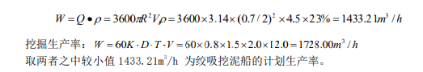

1. 计算完成该项目的施工天数。

答案：完成该项目的施工天数是 269d

日产量：1433.21×24×65%=22358.08m³/d

施工天数：600×10000/22358.08=268.36d≈269d

1. 针对本工程选择适宜的绞刀型式，并简述确定分层挖泥厚度应考虑的因素。

答案：

可塑黏土选用直径较大的冠形方齿绞刀。

分层挖泥厚度应考虑以下因素：

（1）分层挖泥的厚度应根据土质和挖泥船绞刀的性能确定；

（2）分层的上层宜较厚，以保证挖泥船的效能；

（3）最后一层应较薄，以保证工程质量；

（4）当浚前泥面在水面以上，或水深小于挖泥船的吃水时，最上层开挖深度应满足挖泥船吃水和最小挖深的要求。

1. 【背景资料】某海域吹填工程，取土区风浪大、运距远、吹填工程量大，选用“耙吸船-储砂坑 -绞吸船-吹填”的联合施工方式。设计吹填工程量为 4500 万m³，吹填区面积为 2.5km²，分为 A、 B 两个区，砂源距储砂坑 35.0km，所取土质为中砂。本工程选用 12000m³耙吸挖泥船取砂，运至 储砂坑抛砂；选用两艘 3500m³/h 绞吸挖泥船将储砂坑的砂吹填到吹填区。工程施工期间 12000m³ 耙吸挖泥船施工参数见表4-1,3500m³/h，绞吸挖泥船施工参数见表 4-2。

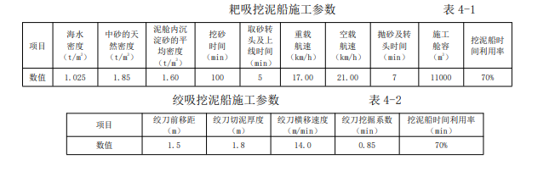

问题：

1. 简述确定储砂坑位置与大小的原则

答案：储砂坑位置与大小的确定原则是：储砂池的位置与大小应满足绞吸船的输送和施工强度要求，并应选在回淤、冲刷小的地方。池内外水深应满足所有施工船舶吹填、抛砂施工作业的需要。

2.本吹填工程应如何划分单位工程？竣工验收时应提交哪些单位工程质量控制资料？

答案：(1)本吹填工程划分单位工程方法是：陆域形成的吹填工程按合同或设计文件的区域划分单位工程。A、B 两个区各划分为一个单位工程。

(2)竣工验收时应提交的单位工程质量控制资料是：

①测量控制点验收记录 ②疏浚竣工测量技术报告 ③吹填竣工测量技术报告

④吹填土质检验资料 ⑤单位工程质量检验记录

3.若挖泥船发生油类污染海域事故，根据我国防止船舶污染海域管理的相关规定应如何处置？

答案：若挖泥船发生油类污染海域事故，根据我国防止船舶污染海域管理的相关规定应立即采取措施，控制和消除污染，并尽快向就近的海事部门提交书面报告，接受调查处理。（第六条，或海洋环境休护法第十七条）

4.简述确定耙吸挖泥船最佳装舱时间应考虑的因素和遵循的原则。

答案：(1)确定耙吸挖泥船最佳装舱时间应考虑的因素是：泥沙在泥舱内的沉淀情况、挖槽长短、航行到抛泥区的距离和航速。

(2)确定耙吸挖泥船最佳装舱时间应遵循的原则是：使装舱量与每舱泥循环时间之比达到最大值。

1. 为满足本工程两艘 3500m³/h 绞吸挖泥船的吹填施工需要，计算确定需要配备几艘 12000m³耙吸挖泥船？（计算结果精确到小数点后两位)

答案：为满足本工程两艘 3500m³/h 绞吸挖泥船的吹填施工需要，计算确定需要配备 12000m³耙吸挖泥船艘数

两艘绞吸式挖泥船的和生产率是：

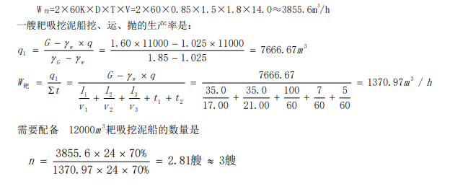

1. 【背景资料】某海外软基上防波堤，长度为 560m，施工工期两年。设计要求断面成型分三级（Ⅰ、 Ⅱ、Ⅲ）加载施工，第Ⅰ级加载是施工+0.20m 以下结构部分；第Ⅱ级加载是施工+0.20m 至+2.7m 范围内的堤心石、垫层石及外坡护面块体，其中垫层石厚度为 800mm；第Ⅲ级加载是施工堤身剩 余的部分，具体划分见图 5（尺寸单位为 mm,高程为 m）。防波堤外侧坡脚棱体采用浆砌块石

体， 内侧坡脚棱体是浆砌块石体和块石体相结合的结构。工程所在海域对施工期未成型防波堤造成 破坏的大波发生在每年的秋季和冬季，秋季主要是台风引起的大浪，冬季为季风引起的大浪， 发生的频率高，且有冰冻发生；其它季节少有大浪发生。本工程的施工风险较大，需加强项目 技术管理工作。

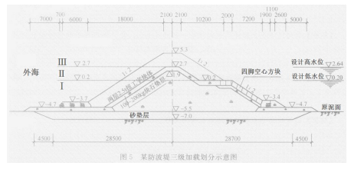

问题

1. 写出第Ⅰ级加载结构部分的施工流程

答案：

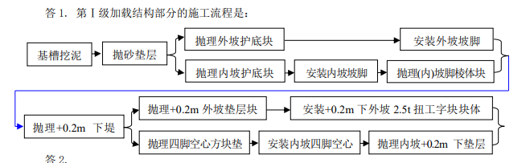

1. 计算第Ⅰ级加载结构部分抛理外坡石垫层每延米工程量，并简述其施工方法。（计算结果 精确到小数点后两位）

答案：（1）计算第Ⅰ级加载部分抛理外坡石垫层每延米工程量：

已知垫层块石厚度为 0.8m，又因坡度为 1:2，第Ⅰ级加载部分外坡垫层块石的底标高为-4.7m，顶标高为+0.2m，高度共 4.9m。

故该部分垫层块石每延米工程量为：

（2）+0.2m 以下垫层块石要采用水上抛石的方法施工。用船舶运载石料到施工现场驻位，用反铲或吊机等机械设备进行抛填。抛填垫层块石要分段进行，每段应从坡脚向坡顶抛石，要勤对标，勤测水深，抛填结束后还要由潜水员进行理坡。

1. 简述第Ⅱ级加载结构部分的主要施工风险和施工安排采取的措施。

答案：（1）第Ⅱ级加载结构部分的主要施工风险是：第Ⅱ级加载结构部分位于防坡堤的水位变动区，其主要施工风险是堤心石和垫层石在施工中易受大浪损坏。

（2）应采取的施工措施是：在本级加载中，要根据波浪的季节性规律合理安排施工，本部分结构尽可能在大浪少的季节施工，施工中要根据天气预报分析波浪，采取防护措施，冬季大浪发生频率高，且有冰冻，宜停止施工，并做好停工期间的防护。

4.简述项目技术管理的主要内容。

答案： 目技术管理的主要内容包括：技术策划、图纸会审、施工技术方案、技术交底、变更设计、典型施工（首件制）、测量与试验检测、技术创新、内业技术资料、交竣工验收、技术总结、技术培训与交流等。